Коррупционные проявления

**Злоупотребление служебным положением**



**Дача взятки**

**Получение взятки**

**Злоупотребление полномочиями**

**Коммерческий подкуп**

УГОЛОВНАЯ

ОТВЕТСТВЕННОСТЬ

**ВАЖНО!**

- Изучите, что такое коррупция, последствия и способы противодействия;

- будьте внимательны к подозрительным ситуациям, в которых могут присутствовать коррупционные проявления;

- сохраняйте доказательства, подтверждающие факт коррупции;

- не предлагайте и не принимайте взятки;

- сообщайте о фактах коррупции в правоохранительные органы.

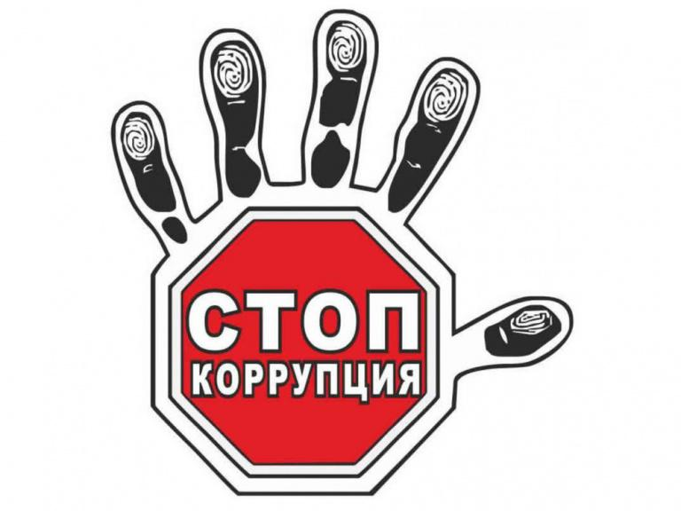

**Не только Вы сами, но и Ваши дети должны понимать важность честности и нравственности. Воспитывайте их в духе неприемлемости любой формы коррупции и показывайте правильный пример!**